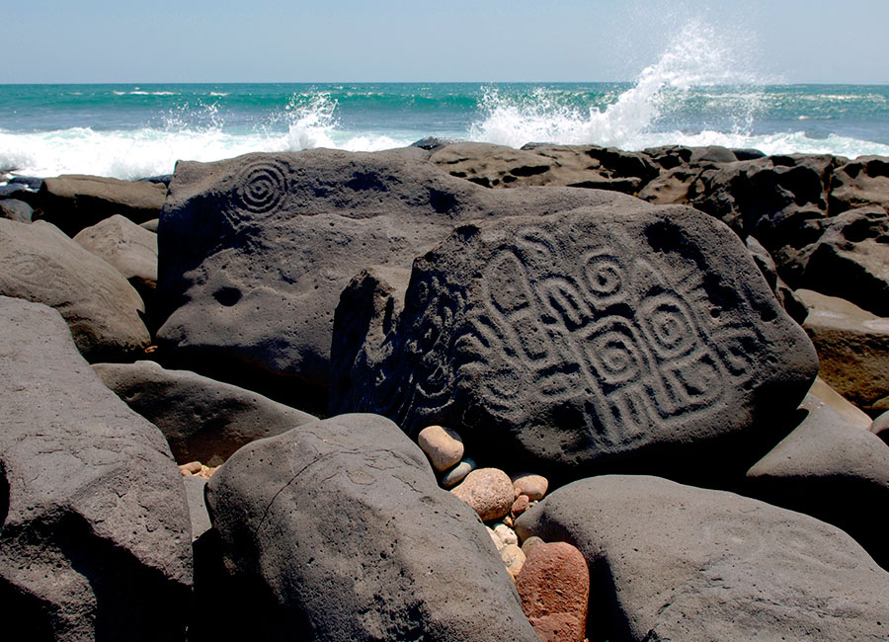
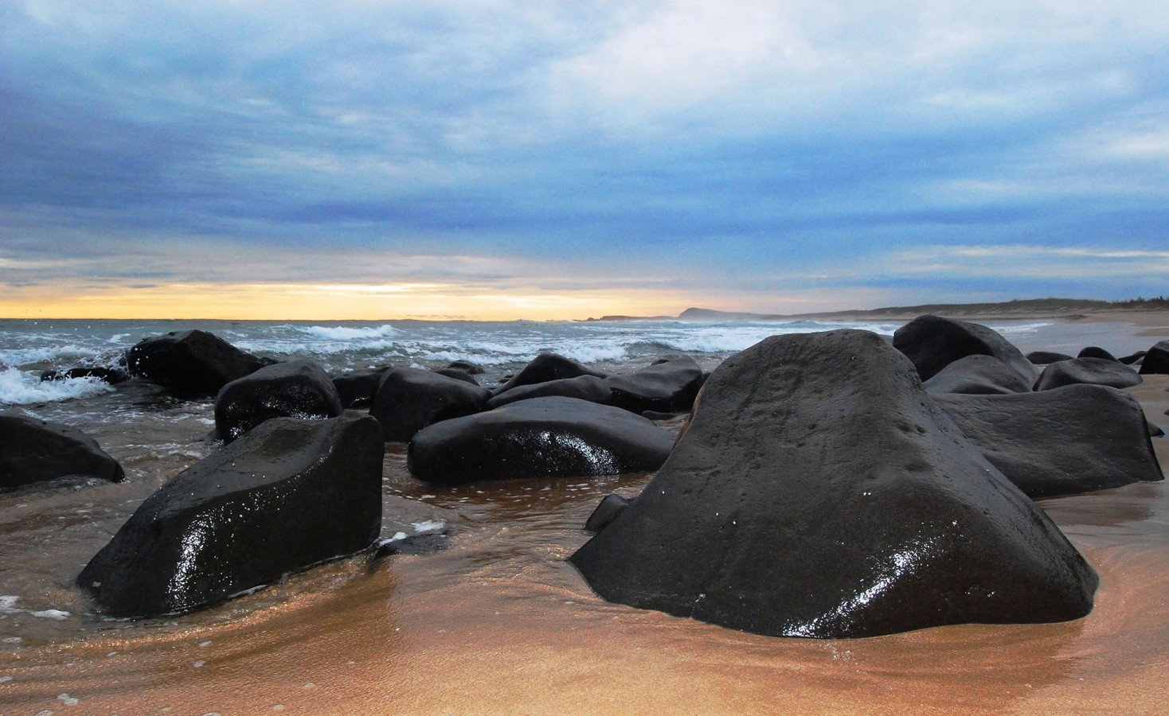
Las Labradas es un sitio de grabados rupestres localizado en una playa del sur del estado de Sinaloa, con más de 700 figuras grabadas en rocas basálticas en donde convergen el mar, un entorno singular y una antigua cosmovisión prehispánica. Las Labradas fue un sitio consagrado al solsticio de verano posiblemente desde la época arcaica hasta los periodos prehispánicos, y de ser asi, es el santuario rupestre más antiguo del continente americano.
Ubicada en el municipio de San Ignacio al sur de Sinaloa, son 33km al sur de la costa del Golfo de California.
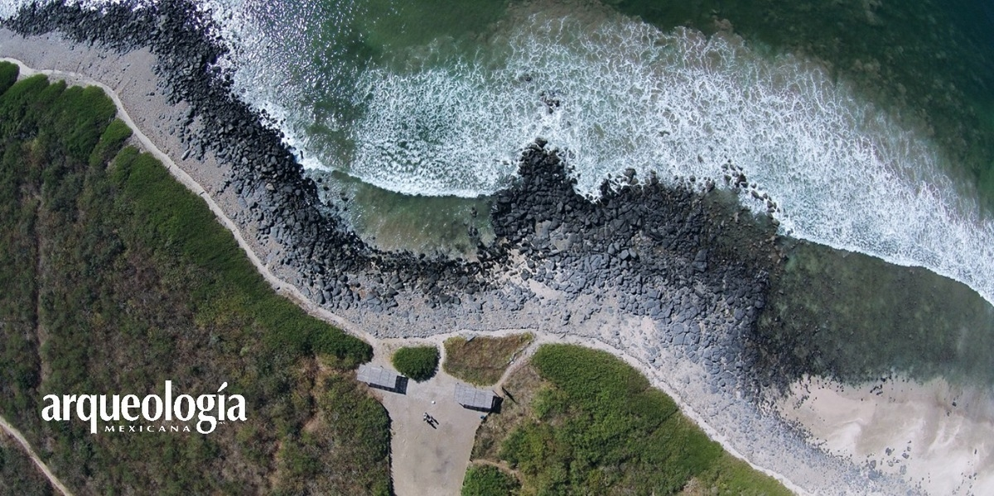
Según investigadores tiene origen Tolteca, Las Labradas representan una expresión artistica de una antiguedad entre el 900 y1,100 d.C. Las hicieron pequeñas comunidades de la cultura Azatlán, la cual tuvo influencia Tolteca.
En los cerca de 700 grabados rupestres de Las Labradas se representan figuras geométricas, formas semejante a la figura humana, con forma de animal y formas de vegetales. Los grabados se localizan en la superficie de las rocas ya sea como figuras individuales y como paneles (de dos o más figuras); se encuentran distribuidos sin un patrón definido, aunque algunos se concentran en grupos o conjuntos y otros se hallan aislados, pero tal distribución más bien obedece a las caracteristicas físicas del mismo agrupamiento. Las técnicas de manufactura incluyen la abrasión y la percusión, y son frecuentes las representaciones en bajoy alto relieve, así como la simple remoción de la capa superficial de las rocas.

